Распределению электронов по электронным слоям атома кремния соответствует ряд чисел:
 | 1) | 2, 4
 | 2) | 2, 4, 4
 | 3) | 2, 8, 4
 | 4) | 2, 4, 8

На приведённом рисунке
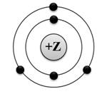
изображена модель атома
 | 1) | бора
 | 2) | алюминия
 | 3) | азота
 | 4) | бериллия

У какого химического элемента атомный радиус наибольший?
 | 1) | кислород
 | 2) | сера
 | 3) | фтор
 | 4) | хлор

Схема строения электронных оболочек
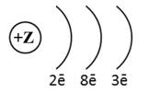
соответствует атому химического элемента
 | 1) | 2-го периода IIA группы
 | 2) | 2-го периода IIIA группы
 | 3) | 3-го периода IIIA группы
 | 4) | 3-го периода IIA группы

Атомный радиус углерода больше, чем атомный радиус
 | 1) | бора
 | 2) | алюминия
 | 3) | азота
 | 4) | кремния

Химическому элементу 3-го периода VA-группы соответствует схема распределения электронов
 | 1) | 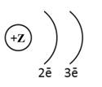
 | 2) | 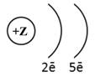
 | 3) | 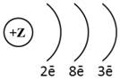
 | 4) | 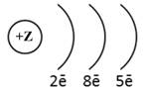

Химическому элементу 3-го периода VA-группы соответствует схема распределения электронов
1)
2)
3)
4)

Заряд ядра атома химического элемента, расположенного в 3-м периоде, IIA группе равен
 | 1) | +12
 | 2) | +2
 | 3) | +10
 | 4) | +8

Атом какого из указанных элементов имеет наибольший радиус?
 | 1) | кислорода
 | 2) | азота
 | 3) | лития
 | 4) | бериллия

Три электрона находятся во внешнем электронном слое атома каждого из двух химических элементов:
 | 1) | Al и B
 | 2) | Mg и S
 | 3) | Al и Ca
 | 4) | N и P

На приведённом рисунке
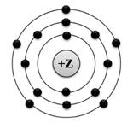
изображена модель атома
 | 1) | бора
 | 2) | фосфора
 | 3) | мышьяка
 | 4) | брома

На приведённом рисунке
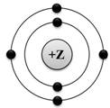
изображена модель атома химического элемента
 | 1) | 3-го периода IVA группы
 | 2) | 3-го периода VIA группы
 | 3) | 2-го периода IVA группы
 | 4) | 2-го периода VIA группы

Схема строения электронных оболочек
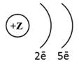
соответствует атому химического элемента
 | 1) | 5-го периода IIA группы
 | 2) | 2-го периода VIIA группы
 | 3) | 5-го периода VIIA группы
 | 4) | 2-го периода VA группы

На трёх электронных слоях размещаются все электроны в атомах каждого из двух химических элементов:
 | 1) | C и Cl
 | 2) | Mg и S
 | 3) | B и Al
 | 4) | P и N

Схема электронного строения атома
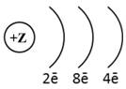
соответствует атому химического элемента
 | 1) | 3-го периода IVA группы
 | 2) | 3-го периода VIIIA группы
 | 3) | 4-го периода IIIA группы
 | 4) | 4-го периода IVA группы

На данном рисунке
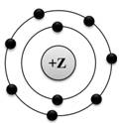
изображена модель атома
 | 1) | хлора
 | 2) | азота
 | 3) | магния
 | 4) | фтора

Заряд ядра и число валентных электронов в атоме алюминия равны соответственно
 | 1) | +13 и 3
 | 2) | +27 и 3
 | 3) | +13 и 27
 | 4) | +3 и 13

Сколько протонов находится в ядре атома химического элемента, расположенного во 2-м периоде,VIIA группе?
 | 1) | 7
 | 2) | 2
 | 3) | 5
 | 4) | 9

Сколько электронов находится во внешнем электронном слое атома, заряд ядра которого равен +14?
 | 1) | 8
 | 2) | 2
 | 3) | 6
 | 4) | 4

На приведённом рисунке
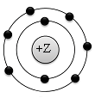
изображена модель атома
 | 1) | алюминия
 | 2) | серы
 | 3) | фосфора
 | 4) | кислорода

Распределению электронов по электронным слоям в атоме натрия соответствует ряд чисел:
 | 1) | 1, 8, 1
 | 2) | 2, 1
 | 3) | 8, 1, 2
 | 4) | 2, 8, 1

Сколько протонов содержит ядро атома химического элемента, во внешнем третьем электронном слое которого находится 3 электрона?
 | 1) | 5
 | 2) | 11
 | 3) | 12
 | 4) | 13

Суммарное число электронов в атоме химического элемента, расположенного во 2-м периоде, VAгруппе, равно
 | 1) | 15
 | 2) | 7
 | 3) | 9
 | 4) | 12

Завершённый внешний электронный слой имеет атом, в ядре которого находится
 | 1) | 8 протонов
 | 2) | 10 протонов
 | 3) | 12 протонов
 | 4) | 16 протонов

На приведённом рисунке
изображено распределение электронов по электронным слоям в атоме
 | 1) | азота
 | 2) | алюминия
 | 3) | фосфора
 | 4) | фтора

Ядро атома натрия Nа11 23 содержит
 | 1) | 11 протонов и 12 нейтронов
 | 2) | 11 протонов и 11 нейтронов
 | 3) | 12 протонов и 11 нейтронов
 | 4) | 10 протонов и 13 нейтронов

Заряд ядра атома химического элемента, расположенного во 2-м периоде, IVA группе равен
 | 1) | +8
 | 2) | +12
 | 3) | +6
 | 4) | +4

На приведённом рисунке
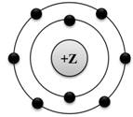
изображена модель атома химического элемента
 | 1) | 3-го периода VIIIA группы
 | 2) | 3-го периода VIA группы
 | 3) | 2-го периода VIIIA группы
 | 4) | 2-го периода VIA группы

Число электронов во внешнем электронном слое атома, ядро которого содержит 10 протонов, равно
 | 1) | 8
 | 2) | 2
 | 3) | 6
 | 4) | 4

В атоме химического элемента, расположенного во втором периоде,
VIIIA группе, общее число электронов равно
 | 1) | 2
 | 2) | 8
 | 3) | 10
 | 4) | 20

Сколько электронов находится во внешнем электронном слое атома, в ядре которого 14 протонов?
 | 1) | 2
 | 2) | 4
 | 3) | 8
 | 4) | 14

Одинаковое число электронов во внешнем электронном слое атома имеют элементы с порядковыми номерами
 | 1) | 1 и 19
 | 2) | 12 и 14
 | 3) | 11 и 18
 | 4) | 6 и 15

Заряд ядра атома равен числу
 | 1) | протонов
 | 2) | электронов во внешнем электронном слое
 | 3) | нейтронов
 | 4) | энергетических уровней

Завершённый внешний электронный слой имеет атом
 | 1) | кремния
 | 2) | алюминия
 | 3) | хлора
 | 4) | неона

В атоме фосфора число электронных слоёв равно
 | 1) | 5
 | 2) | 2
 | 3) | 3
 | 4) | 4

На приведённом рисунке
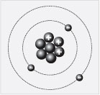
изображена модель атома
 | 1) | бора
 | 2) | натрия
 | 3) | лития
 | 4) | азота

Химическому элементу, расположенному в 3-ем периоде, IIA-группе соответствует схема электронного строения атома
 | 1) | 2; 3;
 | 2) | 2; 8; 2;
 | 3) | 2; 8; 8; 2;
 | 4) | 2; 8; 3;

Атом элемента содержит на внешнем энергетическом уровне 3 электрона. Порядковый номер этого элемента в Периодической системе
 | 1) | 3
 | 2) | 5
 | 3) | 7
 | 4) | 11

Электронная конфигурация атома:
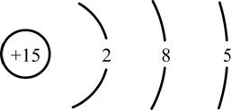
Сколько электронов не хватает этому атому до конфигурации ближайшего благородного газа?
 | 1) | 1
 | 2) | 3
 | 3) | 5
 | 4) | 8

